Мастер - класс для педагогов

«Использование современной развивающей
технологии МОЗАРТИКА в образовании и
воспитании дошкольников»

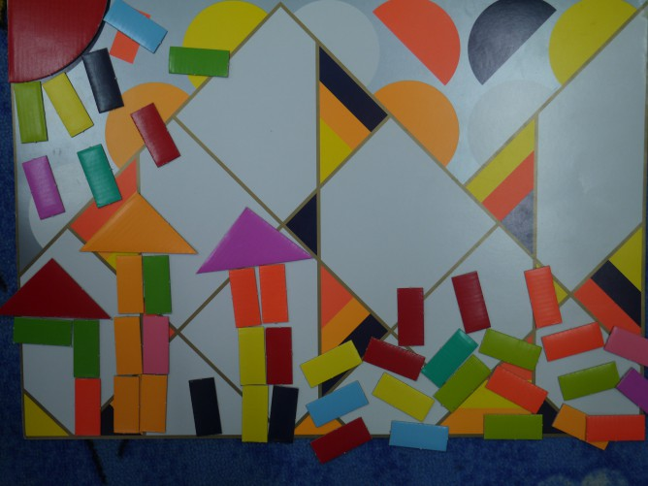

Воспитатель: Гусева Елена Сергеевна
Апрель 2021 г.
Не секрет, что в образовательных учреждениях ведется постоянный поиск новых развивающих методов и инновационных технологий развития и воспитания. Меня, как воспитателя, привлекла инновационная, игровая, здоровьесберегающая арт-технология МОЗАРТИКА, являющаяся синтезом игротерапии, арт-терапии и психоанализа и позволяющая достичь принципиально новых возможностей в таких традиционно важных сферах, как развитие личности ребенка, помощь детям в образовательной и коммуникативной сферах.
Что такое МОЗАРТИКА? Название «Мозартика» произошло от слов «мозаика - игра » и « арт- искусство». «Мозартика»– это набор игр, фактически проективных методик, которые помогают постепенно восстановить картину мира ребенка, разрешать психологические проблемы детей вне зависимости от их состояния, возраста, и все это происходит в игровой форме.
Это игра, которую разработали российские педагоги и психологи (главный разработчик Полина Эрнестовна Руссавская – генеральный директор АНО «Развивающие и реабилитационные игровые программы «Мозартика»).
Главная задача игры не просто занять ребенка, но и дать ему возможность для самовыражения и саморазвития. Появление мозартики – считается ярким событием в области игровых развивающих и реабилитационных технологий.
Мозартика представляет собой специально разработанные комплекты игрового оборудования. В каждый комплект входят одно или несколько игровых полей и многочисленный набор фантазийных фигурок. Игровые поля создают символический мир, базируясь на котором играющий с помощью игровых фигурок «конструирует» своё видение мира и жизни. Мозартика, похожа на мозаику и пазлы, но её возможности несравненно шире. Каждая цветная геометрическая фигурка – это часть художественного образа и одновременно новый вид игры и новый вид творчества.
Она близка к рисованию и аппликации, но у нее есть уникальные свойства. Во-первых, рисунок или аппликацию трудно изменить, а в мозартике выложенную картину можно менять, сколько угодно. Во-вторых, если ребенок плохо умеет рисовать или вырезать, то у него не получается вырезать или нарисовать желаемое, а в Мозартике эта проблема снимается. В арсенале Мозартики сейчас 8 игр: «Павлин», «Витражи», «Усадьба», «Городок», «Туманы», «Дорога в космос», «Чудо-дерево», «Русское чудо – Москва 17-го века».
• Структура «Мозартики».
Все игры «Мозартики» являются играми без правил, они основаны на спонтанной мотивации, обеспечиваемой красочностью, привлекательностью и необычным дизайном игрового поля и набора фантазийных фигурок, и свободным полётом фантазии, которую «Мозартика» активизирует и побуждает работать с глубоким творческим подъемом.
• «Мозартика» и раннее развитие детей.
Зачастую при использовании многих известных систем раннего развития возникает ситуация, когда стимулируется доминирующее развитие левого полушария, отвечающего за логику и аналитическое мышление, а развитие правого, отвечающего за интуитивно-образное, чувственное восприятие, подавляется. Такая ситуация может привести к различным нежелательным последствиям, поэтому надо одновременно активно развивать эмоциональное восприятие ребенка. «Мозартика» свободна от этих недостатков, так как она, во-первых, активизирует именно эмоциональное, интуитивно-образное восприятие, а во-вторых, она способствует развитию интегративных функций мозга. Есть и еще одна проблема, часто возникающая при использовании тех или иных систем раннего развития. Развивающие игры и пособия не предназначены для самостоятельной свободной игры ребенка, в ней они не могут выполнять свои развивающие функции, с ребенком надо специально заниматься. «Мозартика» является прекрасной игровой развивающей средой для ребенка, что бы ребенок ни делал с игровым полем и фантазийными фигурками, они все равно окажут на него свое развивающее воздействие. «Мозартика» способствует развитию личности в целом – её воздействие направлено на формирование у ребенка здоровой картины мира, развитие позитивно-созидательных сторон личности, творческого начала, потребности в позитивной творческой личностной самореализации. При этом «Мозартика» прекрасно сочетается с любыми другими системами раннего развития, помогая гармонизировать обобщающее воздействие.
Мозартика» как инновационная арт – технология.
Данная технология позволяет наполнить детей реальными, эмоционально окрашенными впечатлениями, открывающими путь к знаниям. Для «Мозартики» характерен принципиально новый способ сворачивания культурно-исторического опыта человечества в настольно-печатные варианты игр, таких как «Витражи», где цветовая гамма основывается на палитре импрессионизма. В игры Мозартики «упаковываются» зафиксированные в мировом изобразительном искусстве такие важные составляющие социокультурного опыта человечества, как: художественно-образное богатство; духовно-нравственные ценности; историческая значимость.
Эти игры соответствуют определенному возрасту, преследуют определенные цели.
Первая игра, которую я начала внедрять в работу с детьми – «Витражи» (4-5 лет). Игра «Витражи» помогает усвоить ребенку основные и смешанные цвета, геометрические формы, анализ, синтез. Эта настольная игра, которая позволяет ребёнку выстроить динамическую цветовую модель своего внутреннего эмоционального состояния и настроения, отразить такую модель мира, которую он себе представляет. Ребенок выбирает поле, на котором он будет работать. Эти поля отличаются по цветовой гамме. Используются круговые, прямоугольные и треугольные геометрические формы. Игра основана на образе Витража – окна из цветных стёклышек, позволяющего видеть окружающее в разных красках и в зависимости от цвета, форм и композиции стёклышек создавать определённый эмоциональный настрой. В многочисленном разноцветном наборе полей и фигурок легко находятся средства для выражения эмоций, настроения и поэтому играющие с удовольствием строят разнообразные эмоционально окрашенные композиции.
Мозартика нравится детям тем, что она проста и удобна в применении. На основе этих игровых наборов создаются и другие образы, которые соответствуют тематическим неделям и также заполняются цветовыми элементами геометрических фигур.
В перспективе, планирую продолжить применение Мозартики в работе с детьми, используя другие игровые наборы.
«Усадьба» – это язык цветущей природы, с которой можно и нужно жить в гармонии.
Игра «Городок» – это язык яркости, нарядности, самобытности маленьких старинных городков.
«Туманы» – это язык цветовых переливов, язык переменчивого настроения природы и человека.
В игре «Дорога в космос» – это именно язык «дороги», переменчивый, стремящийся от простых, ясных, даже наивных, земных форм к неопределенности и загадочности космической светомузыки.
Предлагаемые картины, в которых имеется еще много места для творчества можно «дописать» с помощью фигур. Те, которые ребенок выбирает, многое рассказывает взрослому о внутреннем мире маленького человека. Соответственно появляется возможность и для его верной коррекции.
Ребёнок, играющий в игры Мозартики, играет свободно и спонтанно, он выкладывает фигурками что хочет и как хочет – в играх Мозартики нет правил (конечно можно, считать правилом то, что надо выкладывать фигурками, а не кидаться ими во все стороны, но мы всё-таки говорим не столько о правилах поведения во время игры, сколько о тех правилах, по которым развивается сама игра и без которых она просто не существует).
В играх Мозартики педагог никак не ограничивает фантазию ребёнка. Одновременно проводится работа по закреплению пространственных понятий и отношений, ребёнок рассказывает как и где он располагал свои объекты по отношению друг к другу (около, за, на, рядом ,под и т.д.).
Этапы работы с Мозартикой:
1 этап - подготовительный включает:
- ознакомление ребёнка с игровым набором - игровым материалом, включение ребёнка в игровой процесс.
2 этап - игровой заключается:
- в создании ребёнком сюжета из фигурок на игровом поле, наблюдение педагога за ребёнком в процессе работы.
3 этап - обсуждения предполагает:
- рассказ ребёнка о созданном им игровом сюжете после завершения игры.
Игровая технология Мозартика относится к группе развивающих и коррекционных методик. Она развивает когнитивные процессы: ощущение, восприятие, память, мышление, воображение. Кроме этого развивает внимание, речь, креативность мышления, самостоятельность, произвольное поведение, формы общения, способы сотрудничества, самоконтроль и эстетический вкус.
Работая с Витражами, я пришла к выводу, что Мозартика помогает ребенку узнать и освоить цвет, форму, счет, анализ, моделирование.
Задания так же направлены на развитие правильного произношения трудных звуков, развитие воображения, умение фантазировать и сочинять.
Исследуя личность ребенка посредством Мозартики рекомендуется фотографировать выложенные ребенком композиции и ставить на фотографиях даты – можно будет отслеживать изменения.
Таким образом можно отметить:
Преимущества игрового взаимодействия на основе Мозартики:
- в игре нет выигравших и проигравших, правильно или неправильно выложенных композиций.
- взрослый и ребенок в игре одинаково успешны.
- ребенок и взрослый приоткрывают друг для друга свой внутренний мир, что облегчает их взаимопонимание.
И если действительно проявить терпение, чуткость и понимание, то у взрослых появится возможность узнать, как уникален, загадочен и богат внутренний мир ребенка. При этом, в процессе игры развиваются фантазия, воображение, образное мышление, умение находить нестандартные решения, познавательная активность, творческое начало и сообразительность.
И, конечно же, развивается юная неповторимая личность ребенка!

